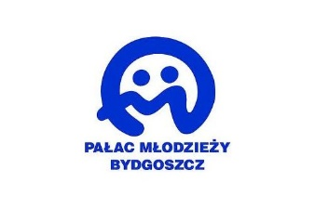**zdolni-gotowe**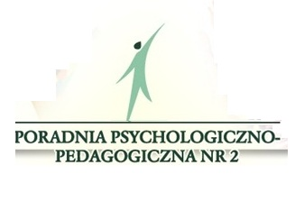

**„Poradnia Rozwoju Zdolności” – warsztaty wsparcia psychologicznego dla zdolnych uczniów szkół ponadgimnazjalnych**

**Pałac Młodzieży w Bydgoszczy zaprasza na czwarte w tym roku szkolnym spotkanie   
z cyklu „Poradnia Rozwoju Zdolności”, czyli warsztaty wsparcia psychologicznego. Tym razem adresowane do uczniów szkół ponadgimnazjalnych.**

Warsztaty, pn. **„Jestem kimś wyjątkowym”,** odbędą się **11 kwietnia** **2018 r.** o godz. **10:00** w świetlicy Gimnazjum nr 27 przy ul. Kruszwickiej 2 w Bydgoszczy. Celem warsztatów jest: wzmacniania poczucia własnej wartości uczniów zdolnych, rozwijanie świadomości posiadanych zasobów i mocnych stron, zwiększenia akceptacji siebie, uczenie umiejętności poszukiwania wsparcia emocjonalnego w otoczeniu.

Spotkanie poprowadzą psycholodzy z Poradni Psychologiczno-Pedagogicznej nr 2   
w Bydgoszczy: **Grażyna Ledzińska** i **Beata Dróżdż.**

Przewidywany czas spotkania – **ok. 2 godziny**.

Zgłoszenia na warsztaty prosimy kierować do **9 kwietnia 2018 r.** do koordynatora programu „Zdolni znad Brdy” - Moniki Grzybowskiej:

1. e-mail: [tmg@palac.bydgoszcz.pl](mailto:tmg@palac.bydgoszcz.pl)
2. tel. 52 371 26 56
3. tel. kom. 533 18 23 26.

**Liczba miejsc ograniczona! Z jednej szkoły można zgłosić maksymalnie 5 osób.**